Funkcjonowanie osobiste i społeczne klasa I, II PdP
Dzień 04.05.2020 (1 godz.)

Temat: Zaczął się nowy miesiąc.
Cele:
-ćwiczenie umiejętności odczytywania dat z kalendarza,
-przypomnienie jak zaznacza się dni świąteczne,
-ćwiczenie czytania ze zrozumieniem.

Zadanie:
- Przygotuj zeszyt i przybory szkolne.
- Napisz aktualną datę: Poniedziałek, 4 dzień kwietnia 2020 roku.
- Napisz lub narysuj jaka jest dzisiejsza pogoda.
Zadanie dla Natalki i Roksany
- Wydrukuj kalendarz, wklej do zeszytu.
- Na czerwono zamaluj wszystkie dni świąteczne w maju: 1, 3 oraz wszystkie niedziele, na niebiesko soboty.
- Odszukaj datę 26 maja to jest Dzień Matki w tym okienku narysuj kwiatek.
- Pokoloruj napis i obrazek nad kalendarzem.

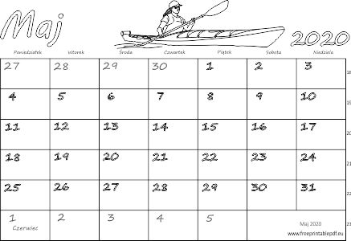

Zadanie dla Magdy, Kasi, Huberta, Piotra
- Uzupełnij tekst brakującymi wyrazami i przepisz go do zeszytu, pamiętaj, że nazwy świąt piszemy wielkimi literami. (Możesz skorzystać z kalendarza wyżej lub domowego).
Maj to ………………. Miesiąc w kalendarzu. Miesiąc ten ma ………. Dni.
Święta obchodzone w maju to:
1 maja - ……………………… ………………………………. …………………………… ,
3 maja - ……………………… ………………………… ………. …………………… .
Ważnym dniem obchodzonym 26 maja jest …………………. ……………………….. .
Niedziele w maju wypadają ….. , …… , ……. , ……. i ……… .

Brakujące wyrazy:
Święto Konstytucji 3 maja, Międzynarodowe Święto Pracy, piąty, Dzień Matki, 31, 24, 17, 10, 3.

